PROGETTO DI VALORIZZAZIONE
E PROMOZIONE DELLE
- Domus de Janas in Sardegna –
61° sito Unesco in Italia
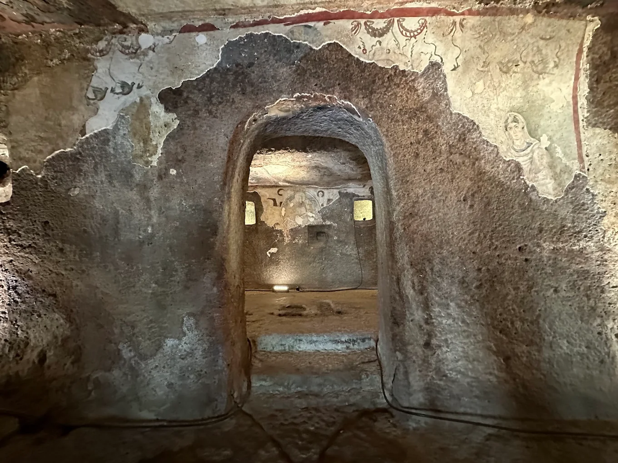

Con il recente riconoscimento per il patrimonio culturale italiano, nell'ultima sessione del Comitato Unesco, tenutasi a Parigi (Luglio 2025) , un nuovo sito si è aggiunto alla prestigiosa lista dei Patrimoni dell'Umanità (World Heritage Sites) proclamati dall'Unesco per la loro unicità e straordinarietà. E questa volta protagonista è la Sardegna, regione che finora poteva vantare solo un sito tra i 60 italiani, quello del complesso nuragico di Su Nuraxi a Barumini.
Il sito candidato per l'Italia per il 2025 dall'Ufficio Unesco del Ministero della Cultura (ogni paese può presentare al massimo un sito per la lista "culturale" e un sito per quella "naturale") era infatti costituito dalle "Tradizioni funerarie nella Preistoria della Sardegna: le domus de janas” . Chiamate anche case delle fate, sono tombe scavate nella roccia che testimoniano le pratiche funerarie, le credenze religiose e l’evoluzione sociale delle comunità neolitiche sarde (V millennio a.C.). La loro unicità è evidente: rappresentano infatti la più estesa manifestazione di architettura funeraria ipogea del Mediterraneo occidentale.

Partendo da questo riconoscimento abbiamo ritenuto importante dedicare delle risorse progettuali e culturali per avanzare un ipotesi di intervento integrato di valorizzazione e promozione in chiave turistica e culturale con elementi infrastrutturali (Segnaletica passiva ed attiva) e una componente altamente innovativa di tipo digitale che portano il progetto a conseguire questi obbiettivi :
Promuovere sistemi di fruizione ibrida del patrimonio archeologico-culturale
● Sviluppare ambienti digitali persistenti e interoperabili
● Integrare attrattori fisici turistico-archeologici e culturali e ambienti digitali
● Creare soluzioni innovative per la valorizzazione del patrimonio turistico-culturale
● Migliorare l’accessibilità degli attrattori culturali e turistici del territorio
● Creare contenuti transmediali per valorizzare il patrimonio materiale e immateriale dei territori

VISIONE STRATEGICA
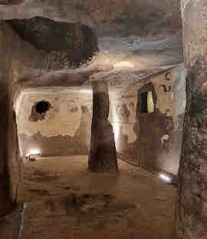

L’idea è quella di andare a realizzare un ecosistema Fisico/Digitale in cui la realizzazione di un portale web/app tematico, costituirà l’elemento di riferimento ed assumerà il ruolo di contenitore dei diversi elementi informativi , declinato con una serie di itinerari territoriali come proposta di visita ed esplorazione delle diverse Domus de Janas per ogni specifica zona geografica, coniugata anche agli altri attrattori turistico/culturali ed enogastronomici presenti.
Questa logica vuole quindi conseguire l’obiettivo di creare dei prodotti turistico/culturali tali da attirare l’interesse del turista visitatore con una particolare attenzione verso i turisti presenti sulla costa(stagione balneare ) che con questo tipo di approccio può trovare una occasione interessante per spostarsi verso queste aree meno note e conosciute della Sardegna ed in particolar modo verso le zone “interne” alimentando quindi un flusso turistico assai importante per valorizzare queste aree e contribuire al contrasto dello spopolamento e dell’indebolimento socio/economico.

Altra opportunità data da questo tipo di modellazione è quella di consentire una scalabilità nella realizzazione degli interventi che è facile prevedere vista l’estensione geografica interessata ed il numero dei siti possa esser fatta in più lotti/interventi.

I contenuti digitali saranno costituiti dal “Gemello digitale”, con l’affiancamento di file descrittivi siano essi audio che video e da documentazione testuale attinente la descrizione della Domus e dell’intera necropoli ove presente. Questi elementi saranno reciprocamente collegati alla segnaletica ed alle installazioni fisiche che avranno come primo elemento indicativo quello del “Cippo Digitale” che andrà poi a collegare tutti gli altri elementi fisici d’informazione da posizionare per ogni sito .
Questo ecosistema sarà poi inserito e collegato a delle specifiche Guide tematiche che saranno declinate sia come unica entità nella forma cartacea che digitale e quindi scaricabili dal portale.

Il progetto si svilupperà attraverso le seguenti azioni :

- Progettazione dei vari raggruppamenti Geografico/Territoriali abbinati a degli itinerari;
- Progettazione dei supporti informativi come guide e cartellonistica (Touring o sue partecipate)
- Digitalizzazione (Gemelli digitali integrati a portale di promozione) ____ (Fairsgate/Twingate)
- Realizzazione dell’altro materiale digitale come foto, video e/o mappe
- Progettazione e realizzazione del portale (Ecosistema digitale Domus de Janas)
- Inserimento dei contenuti digitali realizzati nel portale .
- Integrazione tra la infrastruttura fisica e quella digitale (Qr Code ed altre modalità di connessione), partendo dal cippo digitale localizzato per ogni sito.
- Elementi di segnaletica passiva (statica) e dinamica (schermi ad informazione variabile e totem multimediali con integrazione verso la componente digitale).

Complessivamente si tratta di 27 siti dei quali alcuni anche di dimensioni importanti sia per numero di unità (Domus) che per grandezza delle stesse.
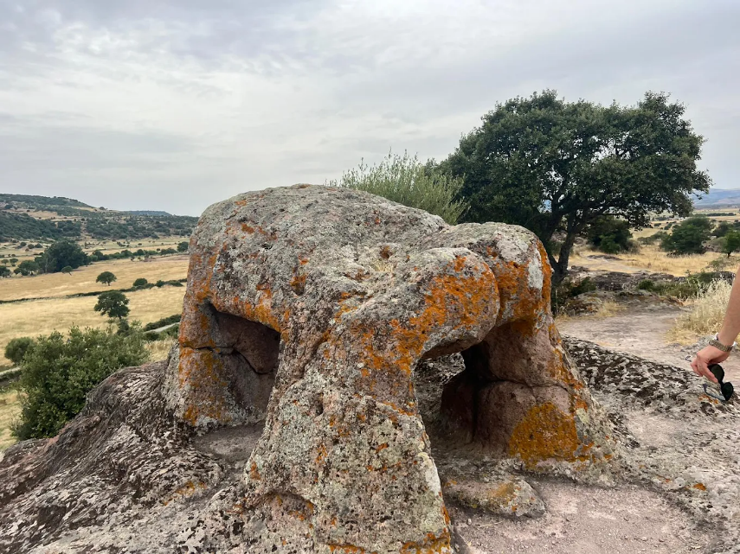

Elenco dei siti suddivisi per provincia

PROVINCIA DI SASSARI n. 17 siti

- Necropoli di Anghelu Ruju (Comune di Alghero)
- Necropoli di Puttu Codinu (Comune di Villanova Monteleone)
- Complesso fortificato di Monte Baranta (Comune di Olmedo)
- Necropoli di Monte Siseri o S'Incantu (Comune di Putifigari)
Necropoli di Mesu 'e Montes (Comune di Ossi)
- Santuario di Monte d'Accoddi (Comune di Sassari)
- Necropoli di Su Crucifissu Mannu (Comune di Porto Torres)
- Domus de janas di Orto del beneficio parrocchiale (Comune di Sennori)
- Domus de janas di Roccia dell'elefante (Comune di Castelsardo)
- Necropoli di Li Muri (Comune di Arzachena)
- Parco dei Petroglifi - A (Comune di Cheremule)
- Parco dei Petroglifi - B (Comune di Cheremule)
- Dolmen di Sa Covaccada (Comune di Mores)
- Riparo di Luzzanas (Comune di Ozieri)
- Necropoli Sant'Andrea Priu (Comune di Bonorva)
- Necropoli di Sa Pala Larga (Comune di Bonorva)
- Necropoli di Sos Furrighesos (Comune di Anela)

PROVINCIA DI ORISTANO n. 6 Siti
- Villaggio neolitico di Serra Linta (Comune di Sedilo)
- Necropoli di Ispiluncas (Comune di Sedilo)
- Necropoli di Mandras (Comune di Ardauli)
- Necropoli di Brodu (Comune di Oniferi)
- Menhir di Monte Corru Tundu (Comune di Villa Sant'Antonio)
- Riparo di Su Forru de is Sinzurreddus e officine di utensili di pietra di Sennixeddu (Comune di Pau)

PROVINCIA DI NUORO n. 2 siti

- Necropoli di Istevene (Comune di Mamoiada)
- Grotta Corbeddu (Comune di Oliena, Bandiera Arancione Touring)

PROVINCIA DEL SUD SARDEGNA n. 2 siti

- Parco archeologico di Pranu Mutteddu (Comune di Goni)
- Necropoli di Montessu (Comune di Villaperuccio)

Tipologia di cartellonistica

https://inviaggio.touringclub.it/news/le-domus-de-janas-in-sardegna-sono-il-61-sito-unesco-in-italia
Domini liberi acquistati 8/11/25 Fairsgate
domusdejanasmap.it e . com

domusdejanasmaps.it e . com
mapdomusdejanas.it e .com

Società che opera nel mondo del turismo e della valorizzazione culturale dal 2018 in Sardegna , ha partecipato e realizzato delle attività di supporto alla gestione ,valorizzazione e fruizione di siti archeologici, culturali ed architettonici sia direttamente che in collaborazione con altre società che avevano in affidamento detti beni. Quali la società Ghivine di Dorgali, la società Galaveras di Oliena,la Fondazione Meta di Alghero. Ha il codice ATECO 91.22.00 gestione dei luoghi e monumenti storici e simili.

